Ответы к викторине
_________________________________________________
ФИО участника, школа, класс

Раздел 1.
№ вопроса | Ответ

Раздел 2.
Кроссворд
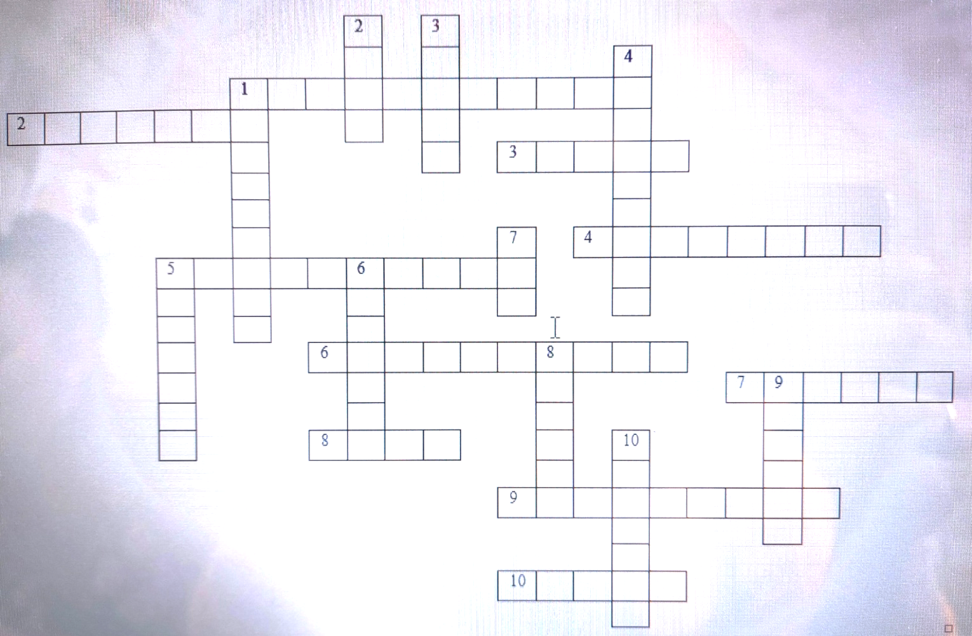

Раздел 3.
Ребусы

№ | Ответы
1
2
3
4
5

